《数据结构》课程设计报告
姓 姓名 陈玉念 | 学号 21130235 | 实验室  B212 | 座位号  036 | 组号8
提交 日期 12.24 | 成绩 | 指导教师

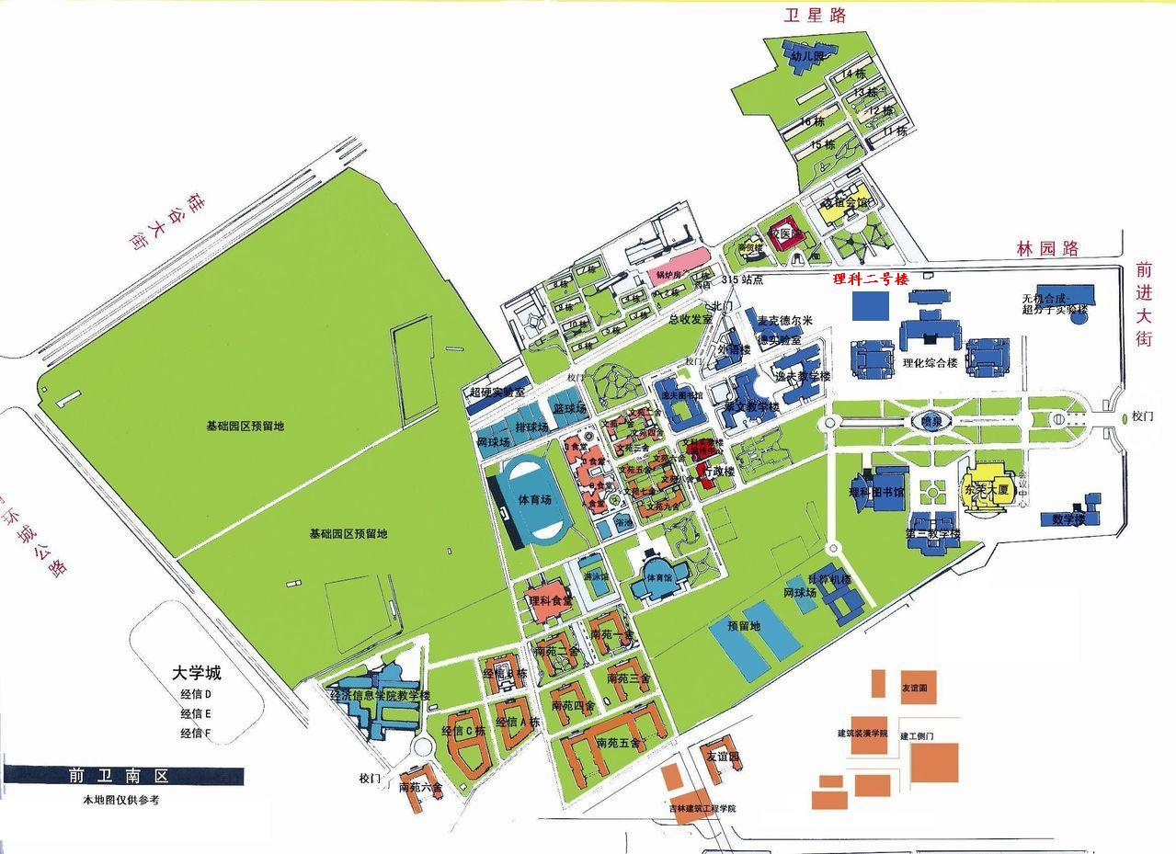

一．问题解析（对问题的分析、解题思路与解题方法）：
1.首先，明确这是利用到了数据结构里面图的知识，而且是一个有向图，因为我们可能会从任意一个起点开始查询，例如查询任意两个地点的最短路径问题，创建一个无向图就能很好的解决。
2.其次，我们要知道一个导游系统里面有哪些基本的组成，对于吉林大学中心校区来说，我们必须考虑一些典型的建筑物和道路，比如说东门（吉林大学的大门），图书馆（具有很多藏书），东荣大厦，各个教学楼等等，这些都是游客必参观的地方。对景点要有很好的解绍，能够展示出吉大的文化气息。
3.然后，我们应该明确导游系统的功能：
（1） 记录校区内各建筑物（或景点）的信息
（2） 记录景点之间道路信息。
（3） 数据的输入可以是键盘输入或文件导入。
（4） 提供对校园景点信息的编辑（插入，删除，修改）。
（5） 为来访客人提供图中任意景点相关信息的查询。
（6） 东门到其他点最短路径的查询。
（7） 任意两点最短路径的查询。
4.最后，我们为各个功能选择算法，分配任务，实现功能！
我选择的主要算法：
采用Djistral算法寻找最短路径，返回最短路径以及最短路径的值，以及行走的大约时间，在一个函数里面实现两个功能，即寻找东门到其他景点的最短路径，以及寻找任意两点间的最短路径和行走路线，以及行走所需要的时间！
对于修改函数：则选择switch 语句，加上对图的遍历，实现四个修改功能：
1）.景点名字
2）.两景点间的距离
3）.景点的介绍
4）.景点编号
对于地图的打印：从文件导入地图信息，构建一个view类，利用数组、指针实现利用坐标对景点的定位，以特殊符号代替各个景点。

二．任务分工及进度安排：
我的任务：
1.结构体编写

2.为来访客人提供图中任意景点间的问路查询，返回距离最短的行走方案，返回行走的最短 距离，返回行走的大约时间。

3.实现从东门到其他景点的所有路径

4.实现对导游系统进行修改的功能。修改景点信息，修改道路信息。

5.在DOS界面打印地图。

任务进度安排：首先编写结构体，实现类声明，然后编写算法，待图构建完成后进行测试，再对程序进行改进。

- 数据结构选择（包括改进或给出）、算法设计：
1.结构体：
struct Edge
{
int VerAdj;/*地点序号，从0开始编号*/
string name;/*地点名称*/
int cost;/*路长度，即边的权值*/
Edge * link;/*指向下一个边结点的指针*/
};
//顶点表中结点的结构体
struct Vertex
{
int VerNum;/*地点序号*/
string name;/*地点名称*/
string Information;/*地点信息介绍*/
Edge * adjacent;/*边链表的头指针*/
};
class Graph_List
{
private:
Vertex * Head;/*顶点表头指针*/
int graphsize;/*图中当前地点的个数*/
int maxsize;/*图中地点个数的上限*/
public:
.......
};

2.为来访客人提供图中任意景点间的问路查询，返回距离最短的行走方案，返回行走的最短 距离，返回行走的大约时间。
3.从图书馆到任意景点的距离，返回距离最短的行走方案，返回行走的最短 距离，返回行走的大约时间。

选择算法：
采用Djistral算法寻找最短路径，返回最短路径以及最短路径的值，以及行走的大约时间，在一个函数里面实现两个功能，即寻找东门到其他景点的最短路径，以及寻找任意两点间的最短路径和行走路线，以及行走所需要的时间！
Void shortest(intx);
（代码见后面附录）

4.实现对导游系统进行修改的功能。修改景点信息，修改道路信息。
对于修改函数，则选择switch 语句，加上对图的遍历，实现四个修改功能：
1.景点名字
2.两景点间的距离
3.景点的介绍
4.景点编号
Void Modify();
Void Print1();
（代码见后面附录）

5.在DOS界面打印地图。
从文件导入每个景点的坐标信息，用特殊符号代替每个景点，编写一个View
类。
声明如下：
#ifndef VIEW_H
#define VIEW_H
enum TypeOfRoad{VOID=0,UP,DOWN,LEFT,RIGHT,PLUS,
NAME_1,NAME_2,NAME_3,NAME_4,NAME_5,NAME_6,NAME_7,NAME_8,NAME_9,
NAME_10,NAME_11,NAME_12,NAME_13,NAME_14,NAME_15,NAME_16,NAME_17};
#include "string"
using namespace std;
class View
{
private:
const char * StyleOfRoad[100]={"¡¤","¡ü","¡ý","¡û","¡ú","Ê®","¡ñ","¡ò","¡ð","¡ó","¡î","¡ï","¡ô","¡ù","¡ç","¡÷","¡ø","¡ó","¤"};
int nPoint;
int *X;
int *Y;
int *style;
string *Name;
int **Jlu;
int row;
int colm;
public:
View(int r,int c,int x[],int y[],int style[],string [],int np);
~View();
void Display()const;
void ClearRoad();
void GetRoad(int v1,int v2);
void GetRoad(int x1,int y1,int x2,int y2);
void SetRoad(int x,int y,int style);
void SetPoint(int v);
};
#endif // VIEW_H
void display()//在graph_list类内，用于打印地图
（具体代码段见附录）
四．编程与程序清单（仅给出类的声明等主要代码即可，不必粘贴源程序）：
//边结点的结构体
struct Edge
{
int VerAdj;/*地点序号，从0开始编号*/
string name;/*地点名称*/
int cost;/*路长度，即边的权值*/
Edge * link;/*指向下一个边结点的指针*/
};
//顶点表中结点的结构体
struct Vertex
{
int VerNum;/*地点序号*/
string name;/*地点名称*/
string Information;/*地点信息介绍*/
Edge * adjacent;/*边链表的头指针*/
};
//采用邻接表存储的Graph_List类定义
class Graph_List
{
private:
Vertex * Head;/*顶点表头指针*/
int graphsize;/*图中当前地点的个数*/
int maxsize;/*图中地点个数的上限*/
public:
Graph_List(int m_size,int g_size)；/*图的构造函数*/
~Graph_List()；/*图的析构函数*/
bool GraphFull()const；/*检测地图中顶点个数是否已超过规定的地点个数上界*/
int NumberOfEdges()const；/*返回地图中路的条数*/
string GetName(int num)；/*返回编号所对应地点名字*/
int GetWeight(const int & v1,const int & v2)；/*查询路径长度，返回指定边的权值*/
void InsertSpot(int num0,string name0,string inf0)；/*用做初始化地点信息、添加地点*/
void GetInf(string name0)；/*根据名称查询景点信息*/
void GetInf(int num)；/*根据编号查询景点信息（函数重载）*/

void InsertEdge(int v1,int v2,int weight)；/*初始化时向地图中插入一条路*/
void DeleteSpot(int &v)；/*从地图中删除一个景点*/
void DeleteEdge(const int &v1,const int &v2)；/*从地图中删除一条路*/
void InsertVertex()； /*用户添加新景点*/
void InsertRoad()；/*用户添加新路径*/
void ShortestPath(int a, int b)；/*从东门到某地点的最短路径*/
void Modify()；/*修改地图信息*/
void Shortest()/*任意两景点间的最短路径查询*/
Void Print1();
Void display();//打印DOS界面地图
}；

- 测试方法、测试数据与测试结果：
测试方法：准备多组测试数据，运行程序，按提示输入数据进行测试，保证程序正常运行，若在测试过程中出现问题，则进行改进。再进行测试。

功能1：任意两点间最短距离。
测试1：
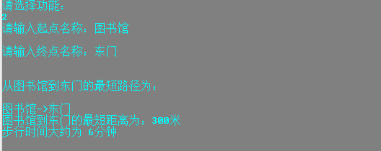

测试2：
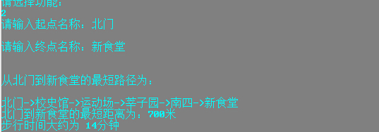

测试3：

测试4：
测试5：


测试6


功能2：在DOS界面打印地图（在主函数进入系统后直接打印地图）

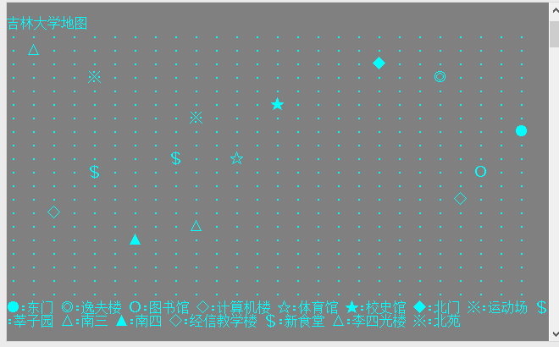

功能3：东门到其他景点的最短路径
测试1：

测试2：
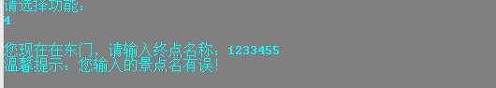
测试3：

测试4：
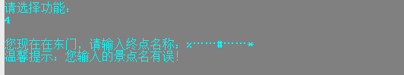

功能4：编辑修改系统信息
测试1：
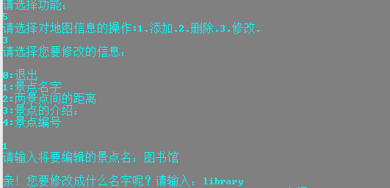

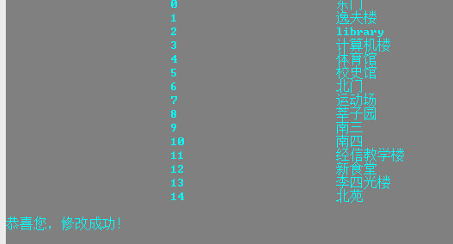

测试2：
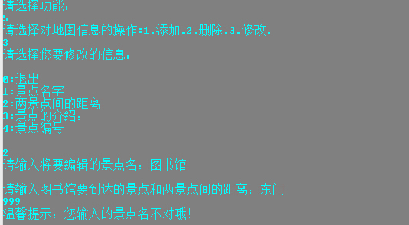

测试3：

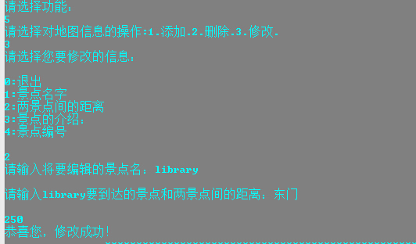

测试4：
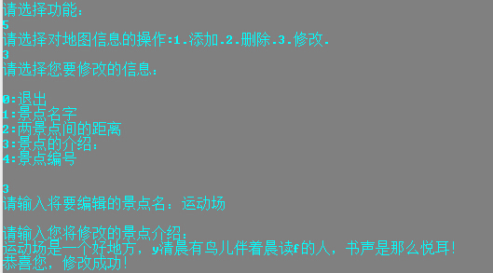
测试5：
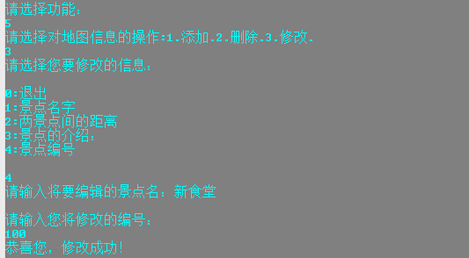

测试6：
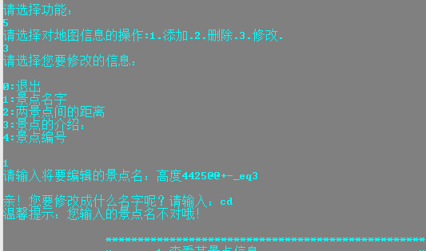

功能测试完毕！
六．程序的使用说明：

吉大地图

您好!欢迎使用吉林大学中心校区校园导游系统

吉林大学 中心校区 地点与地点编号对应表
0 东门
1 逸夫楼
2 图书馆
3 计算机楼
4 体育馆
5 校史馆
6 北门
7 运动场
8 莘子园
9 南三
10 南四
11 经信教学楼
12 新食堂
13 李四光楼
14 北苑

功能导航：
**************************************************
* 1.查看某景点信息. *
* 2.任意两景点间最短路线查询. *
* 3.任意两景点间距离查询. *
* 4.东门到任意景点最短路线查询. *
* 5.编辑景点信息. *
* 6.退出导游系统. *
**************************************************
七．总结：
（对程序进行分析、评价运行效果，总结遇到的问题及解决办法）

分析：基本运用到了所有对图形结构的操作，主函数输出格式很清晰，各种测试也进行的较充分！有很多优点的同时，一定还会有缺点，只是还未发现，只有不断进步，改正缺点，我们才能做的更好！

运行结果：清晰明了，能够展示出需要的信息，一目了然。

遇到的问题：
1.合作过程中函数参数不匹配，函数名不一样。解决方法：统一函数声明；。

- 输入的值不满足要求。解决方法：进行容错处理，各种情况都进行测试！

3.写实验报告时图片操作有问题，格式不好控制，请教学习！

- 中间发现任务分工不合理，调整任务分工，加快实验进度。

5.系统功能有点简陋，将DOS界面做的更美观，输入提示更加清晰，输出信息展示更友好！，修改信息写回。
附录（重要代码）
1.结构体编写

//边结点的结构体
struct Edge
{
int VerAdj;/*地点序号，从0开始编号*/
string name;/*地点名称*/
int cost;/*路长度，即边的权值*/
Edge * link;/*指向下一个边结点的指针*/
};
//顶点表中结点的结构体
struct Vertex
{
int VerNum;/*地点序号*/
string name;/*地点名称*/
string Information;/*地点信息介绍*/
Edge * adjacent;/*边链表的头指针*/
};
//采用邻接表存储的Graph_List类定义
class Graph_List
{
private:
Vertex * Head;/*顶点表头指针*/
int graphsize;/*图中当前地点的个数*/
int maxsize;/*图中地点个数的上限*/
public:
............
};
- 任意两点最短路径
- 东门到其他景点最短路径
void Shortest(int x)/*任意两景点间的最短路径查询*/
{
string start,destination;
if(x==2)
{
cout<<"请输入起点名称：";
cin>>start;
cout<<endl<<"请输入终点名称：";
cin>>destination;
}
else
{
start="东门";
cout<<endl<<"您现在在东门，请输入终点名称：";
cin>>destination;
}
if(start==destination){cout<<"温馨提示：您输入的终点名和起点名重名，请重新选择功能"<<endl;return;}
int v1=-1,v2=-1;
for(int k=0;k<graphsize;k++)
{
if(Head[k].name==start)
v1=Head[k].VerNum;
if(Head[k].name==destination)
v2=Head[k].VerNum;
}
if(v1==-1||v2==-1)
{
cout<<"温馨提示：您输入的景点名有误！"<<endl<<endl;
return;
}
int temp,u=v1,ldist;
int*path=new int[graphsize];
int *dist=new int[graphsize];
int *visited=new int[graphsize];

for(int i=0;i<graphsize;i++)
{
path[i]=-1;
dist[i]=MAX;
visited[i]=0;
}
visited[v1]=1;
dist[v1]=0;
Edge*ptr=0;
for(int i=0;i<graphsize;i++)
{
if(Head[i].VerNum==v1)
{
ptr=Head[i].adjacent;
break;
}
}
// cout<<"最短路径为："<<endl;
// cout<<start;
cout<<endl;
for(int i=0;i<graphsize-1;i++)
{
while(ptr!=0)
{
temp=ptr->VerAdj;
if((visited[temp]!=1)&&(dist[u]+ptr->cost<dist[temp]))
{
dist[temp]=dist[u]+ptr->cost;
path[temp]=u;
}
ptr=ptr->link;
}
ldist=MAX;

for(int j=0;j<graphsize;j++)
{
if((dist[j]>0)&&(dist[j]<ldist)&&(visited[j]==0))
{
ldist=dist[j];
u=j;
}
}
visited[u]=1;
for(int i=0;i<graphsize;i++)
{
if(Head[i].VerNum==u)
{
ptr=Head[i].adjacent;
break;
}
}
}
cout<<endl;
int* shortpath = new int[graphsize];
int j = 0;
int i = path[v2];
while (i != v1)
{
shortpath[j++] = i;
i = path[i];
}
cout << "从" << Head[v1].name << "到" << Head[v2].name << "的最短路径为："<<endl<<endl;
cout << Head[v1].name << "->";
for (int k = j-1; k >= 0; k--)
{
cout << Head[shortpath[k]].name << "->";
}
cout << Head[v2].name<<endl;
for(int i=0;i<graphsize ;i++)
{
if(Head[i].name==destination)
{
cout<<start<<"到"<<destination<<"的最短距离为："<<dist[i]<<"米"<<endl;
cout<<"步行时间大约为 "<<dist[i]/50.0<<"分钟"<<endl<<endl;
break;
}
}
}

- 编辑修改系统信息
void Modify()/*修改地图信息*/
{
Edge*ptr;

cout<<"请选择您要修改的信息："<<endl<<endl;
cout<<"0:退出"<<endl;
cout<<"1:景点名字"<<endl;
cout<<"2:两景点间的距离"<<endl;
cout<<"3:景点的介绍："<<endl;
cout<<"4:景点编号"<<endl<<endl;

int n=-1;
while(n<0||n>4)
{
cin>>n;
if(n<0||n>4)

cout<<"温馨提示：您输入的编号不对哦，请重新输入："<<endl;
}

cout<<"请输入将要编辑的景点名：";
string spotname;
cin>>spotname;
cout<<endl;
int flag=0;
switch(n)
{
case 0:
cout<<"退出成功！"<<endl;
break;
case 1: {
cout<<"亲！您要修改成什么名字呢？请输入：";
string Name;
cin>>Name;
for(int i=0;i<graphsize;i++)
{
ptr=Head[i].adjacent;
while(ptr!=0)
{
if(ptr->name==spotname)
{
ptr->name=Name;
flag++;
}
ptr=ptr->link;

}
if(Head[i].name==spotname)
{
Head[i].name=Name;
flag++;
}
}
if(flag==0)
{
cout<<"温馨提示：您输入的景点名不对哦！"<<endl<<endl;
return; }

Print1();
cout<<"恭喜您，修改成功！"<<endl<<endl;
ptr=0;
flag=0;
break;
}
Case 2:{
for(int k=0;k<graphsize;k++)
{
if(Head[k].name==n1)
v1=Head[k].VerNum;
if(Head[k].name==n2)
v2=Head[k].VerNum;
}
if(v1==-1||v2==-1)
{
cout<<"温馨提示：您输入的景点名不对哦！"<<endl<<endl;
return;
}
InsertEdge(v1,v2,d);
InsertEdge(v2,v1,d);

........
........
........

}
Case 3:
{
for(int i=0;i<graphsize;i++)
{
if(Head[i].name==spotname)
{
Head[i].Information=introduce;
flag++;
} }
if(flag==0)
{
cout<<"温馨提示：您输入的景点名不对哦！"<<endl<<endl;
return;}
.......
.......
Case 4:
{
.......
.......
for(int i=0;i<graphsize;i++)
{

ptr=Head[i].adjacent;
while(ptr!=0)
{
if(ptr->name==spotname)
{
ptr->VerAdj=num;
flag++;
}
ptr=ptr->link;
}
if(Head[i].name==spotname)
{
Head[i].VerNum=num;
flag++;
}
}

}
.......
.......
}
void Print1()
{
for(int j=0;j<maxsize;j++)
{
if（Head[j].name.length（）==0）
continue;
cout<<"\t\t\t"<<Head[j].VerNum<<"\t\t\t"<<Head[j].name<<endl;
}
cout<<endl;}
- 在DOS界面打印地图
#include "iostream"
#include "cmath"
#include "View.h"
#include "string"
extern const char * TypeOfRoad;
using namespace std;
View::View(int r,int c,int x[],int y[],int sty[],string name[],int np):nPoint(np),row(r),colm(c)
{ X=new int[nPoint];Y=new int[nPoint];style=new int[nPoint];
Name=new string[nPoint];
for(int i=0;i<nPoint;i++)
{ X[i]=x[i];
Y[i]=y[i];
Name[i]=name[i];
style[i]=sty[i]; }
Jlu=new int*[r];
for(int i=0;i<r;i++)
{Jlu[i]=new int[c];
for(int i=0;i<r;i++)
{ for(int j=0;j<c;j++)
{Jlu[i][j]=0; }}

for(int i=0;i<nPoint;i++)
{
SetRoad(X[i],Y[i],style[i]);
}
}
void View::Display()const
{
cout<<endl<<endl<<endl<<"¼ªÁÖ´óÑ§µØÍ¼"<<endl;
for(int i=0;i<row;i++)
{
for(int j=0;j<colm;j++)
{
cout<<StyleOfRoad[ Jlu[i][j] ]<<" ";
}
cout<<endl;
}
for(int i=0;i<nPoint;i++)
{
cout<<StyleOfRoad[style[i]]<<":"<<Name[i]<<" ";
}
cout<<endl;

}void View::SetRoad(int x,int y,int stye)
{
if(x>=row || y>=colm)return;
Jlu[x][y]=stye;
// cout<<UP;
}
void View::GetRoad(int v1,int v2)
{
GetRoad(X[v1],Y[v1],X[v2],Y[v2]);
}
void View::GetRoad(int x1,int y1,int x2,int y2)
{ int line;
int col;
bool preLine;
if(y2>y1)
{line=RIGHT;
if(x2<x1)
{col=UP;
preLine=0; }
else

{col=DOWN;
preLine=1;
}} else
{
line=LEFT;
if(x2<x1)
{ col=UP;
preLine=1;
} else
{col=DOWN; preLine=0;} }
int Xdrt=(x2-x1)/abs(x2-x1);
int Ydrt=(y2-y1)/abs(y2-y1);
if(preLine)
{
int i;
for(i=y1+Ydrt;i!=y2;i+=Ydrt)
SetRoad(x1,i,line);
Jlu[x1][i]=PLUS;
for(int j=x1+Xdrt;j!=x2;j+=Xdrt)
SetRoad(j,i,col);

} else
{int i;
for(i=x1+Xdrt;i!=x2;i+=Xdrt)
SetRoad(i,y1,col);
Jlu[i][y1]=PLUS;
for(int j=y1+Ydrt;j!=y2;j+=Ydrt)
{SetRoad(i,j,line);}}}
View::~View()
{
for(int i=0;i<row;i++)
delete[] Jlu[i];
delete Jlu;delete X; delete Y;
delete style;
delete Name;
}
void View::ClearRoad()
{ for(int i=0;i<row;i++)
{for(int j=0;j<colm;j++)
{if(Jlu[i][j]>VOID && Jlu[i][j]<NAME_1)
Jlu[i][j]=0;}}}

